ИНСПЕКТОРСКИЙ УЧАСТОК № 1 Г.ВЯЗНИКИ ЦЕНТРА ГИМС ГУ МЧС РОССИИ ПО ВЛАДИМИРСКОЙ ОБЛАСТИ
ПРЕСС-РЕЛИЗ
ТЕМА: Судовладельцам на заметку.

Государственная инспекция по маломерным судам констатирует низкий процент граждан обратившихся за государственной регистрацией такой водной техники, как гидроцикл и информирует их владельцев, что гидроцикл относится к категории маломерных судов и подлежит обязательной государственной регистрации.

С 1 марта 2022 года вступил в силу приказ МЧС России года №355 от 01.06.2021 «Об утверждении Правил государственной регистрации маломерных судов, используемых в некоммерческих целях».

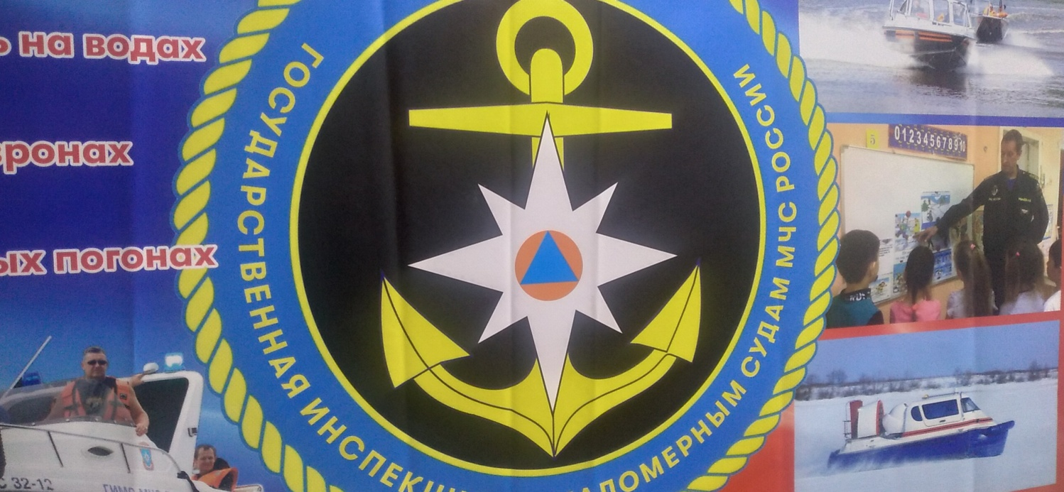Согласно данного приказа установлен срок, в течении которого человек купивший или получивший в дар маломерное судно обязан обратиться в подразделение ГИМС МЧС России с заявлением о государственной регистрации на него права собственности. Данный срок составляет 1 месяц с момента перехода права на маломерное судно, (например с момента составления договора купли-продажи, наследства или дарения).

За нарушение срока регистрации в соответствии с ч.2 ст. 19.22 КоАП РФ виновные будут привлекаться к административной ответственности с наложением административного штрафа: на граждан в размере от 1500 до 2000 тысяч рублей, на должностных лиц – от 3000 до 4000 тысяч рублей, на юридических лиц – от 30000 до 40000 тысяч рублей.
ГИМС МЧС России по Владимирской области предупреждает, что управление не зарегистрированным в установленном порядке маломерным судном подлежащим обязательной государственной регистрации является нарушением законодательства, за которое предусмотрена административная ответственность в виде штрафа от 15000 до 20000 рублей. За управление маломерным судном лицом не имеющим права управления этим судном, или передача управления судна лицу, не имеющему право управления, влечет наложение административного штрафа в размере от 10000 до 15000 рублей.
Консультацию по вопросу регистрации маломерного судна, проведения технического освидетельствования лодок, катеров, гидроциклов можно получить по телефонам: 84923320172,89209114384, 89209007868.
инспекторский участок № 1 (г.Вязники ) центра ГИМС ГУ МЧС России по Владимирской области осуществляет свою деятельность по адресу: г. Вязники пл. Соборная д. 2, рабочее время участка: понедельник-четверг (с 09.00 -13.00 и 14.00 -18.00), пятница (с 09.00-13.00 и 14.00-16.45) суббота, воскресенье-выходной.
Руководитель инспекторского участка № 1 (г. Вязники) центра ГИМС ГУ МЧС России по Владимирской области С.А. Федунов

